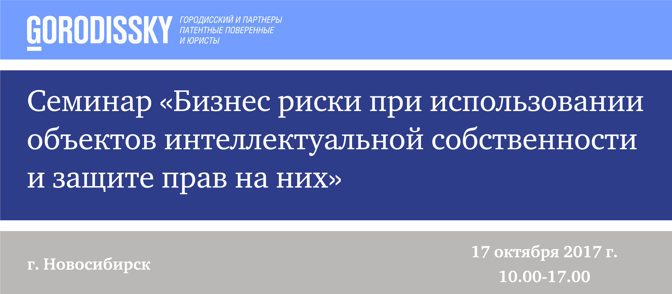

Приглашаем Вас принять участие в семинаре «Бизнес риски при использовании объектов интеллектуальной собственности и защите прав на них» организованном юридической фирмой «Городисский и Партнеры» совместно с Новосибирским областным центром развития промышленности и предпринимательства.

Семинар ориентирован на представителей промышленных, торговых, сервисных компаний, научно-исследовательских и финансовых организаций, консультантов по развитию бизнеса, руководителей правовых, исследовательских и внедренческих департаментов, юристов, патентных поверенных, патентоведов, инженеров, изобретателей, специалистов по маркетингу и рекламе, бренд-менеджеров и др.

Место проведения – Новосибирск Марриотт Отель (ул. Орджоникидзе, 31, зал «Чайковский», 2 этаж)

# Среди вопросов для обсуждения:

## Изобретения/полезные модели

* Критерии охраноспособности и целесообразность патентования
* Регулирование отношений между автором и патентообладателем
* Нарушение патента: правовые последствия и тактика защиты
* Оспаривание патентных прав в Палате по патентным спорам и Суде по интеллектуальным правам

## Средства индивидуализации

* Товарные знаки: виды и способы получения охраны
* Контрафакт и параллельный импорт. Взаимодействие с таможенными и иными правоохранительными органами
* Дизайн - промышленный образец или объект авторского права. Споры об авторстве
* Столкновение прав на различные средства индивидуализации

## Распоряжение правами на объекты интеллектуальной собственности. Договорные обязательства и гарантии

Участие бесплатное, по предварительной регистрации. Количество мест ограничено.

По всем организационным вопросам просим связываться с Юлией Шмаковой, тел. +7 (383) 2093045

e-mail: Novosibirsk@gorodissky.ru